宁德师范学院应聘者证明材料目录清单
应聘人员简介：姓名+毕业年份（是否就业）+毕业院校及专业+岗位代码+应聘岗位：（例如：张ХХ+2019年应（往）届硕士（未就业）+ХХ大学应用数学专业+02+ 辅导员）
应聘人员简介（必填）：

序号 | 证明材料名称 | 数量 | 页码 | 备注
1 | 简历 | 1
2 | 二代身份证 | 1
3 | 应届毕业生提供就业推荐表 | 1
4 | 往届毕业生提供毕业证、学位证、报到证 | 1―
5 | 中共党员证明 | 1
6 | 本科或研究生学习期间具有学生工作经历的证明 | 1
7 | 留学证明，例如：教育部留学服务中心出具的《国外学历学位认证书》等，详见实施方案要求。 | 1
8 | 获奖证书 | 1
9 | 科研成果证明材料 | 1
10 | 学术论文 | 1
11 | 社会兼职材料 | 1
12 | 其他材料 | 1
备注：
1.根据公开招聘方案的报名要求，提供相应报名材料；
2.证明材料实际数量用数字注明；标注页码；已提供的，在备注档中打“√”，也可进一步文字说明解释。
3.此证明材料目录须控制在20M内，以便资格初审，请对插入图片的大小进行处理后使用。

例如：
①简历：

②二代身份证:
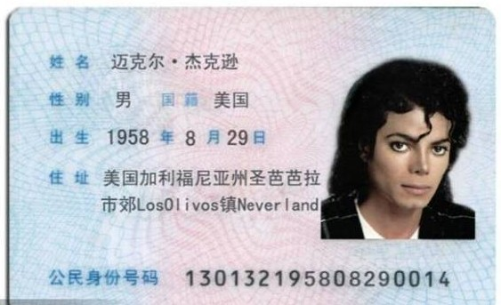

③就业推荐表：

④报到证：

⑤毕业证、学位证：

⑥中共党员证明，按下述格式盖章并扫描后附在此页或其他中共党员证明材料。
党员身份证明

兹证明 同志（ 年 月出生，性别 ），身份证号码 ，于 年 月 日由 党支部发展为中共预备党员，并由 党委审批通过。 年 月 日由 党支部转为中共正式党员，并由 党委审批通过。
特此证明。
所在院（系、所）党委（总支）书记签字：
党委（总支）盖章：
年 月 日

⑦本科或研究生学习期间具有学生工作经历的证明，按下述格式盖章并扫描后附在此页或其他学生工作经历的证明材料。

担任学生干部证明

兹证明我校 届 专业 同学（ 年 月出生，性别 ），在高校学习阶段曾担任学生干部；主要经历如下：
担任学生干部经历 | 起止时间 | 在何校何院（系）  任何学生干部 | 证明人（老师、辅导员） | 本科或研究生阶段
担任学生干部经历 | 年 月至 年 月
担任学生干部经历 | 年 月至 年 月
担任学生干部经历 | 年 月至 年 月
担任学生干部经历 | 年 月至 年 月
特此证明。

所在校（院、系、所）领导签字：
盖章：
年 月 日

